Creación de una jaula para Wine mediante iocage en Freebsd 12.1

Detalles del Sistema Operativo host:

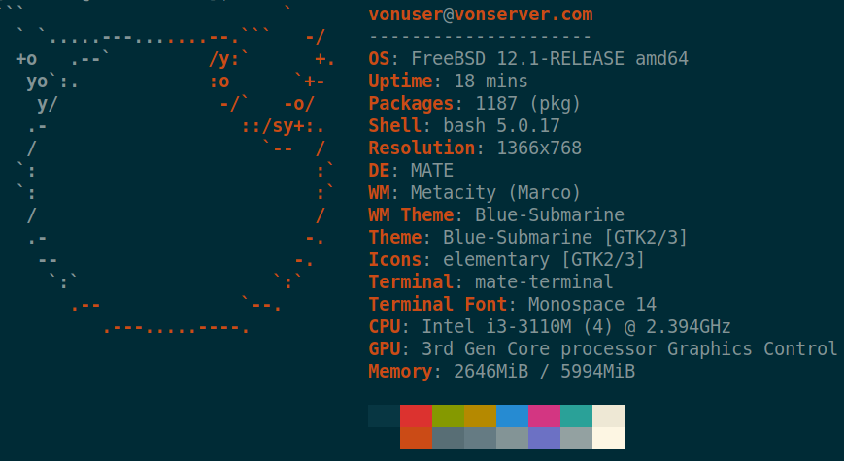Ilustración 1: Captura con neofetch

Sistema Utilizado: Freebsd 12.1-RELEASE FreeBSD 12.1-RELEASE r354233 GENERIC amd64
Disco Duro: 500 Gb – Ram: 6 Gb
Procesador: Intel i3 – 2 Núcleos virtuales – 2 Núcleos físicos
Nombre de host: vonserver.com (obtenido mediante hostname). Es importante mencionar que nuestro sistema está basado en el sistema de archivos ZFS. Por otra parte, todas las instrucciones de este tutorial son ejecutadas como usuario root.
Hemos descargado previamente una imagen ISO de Windows 7 x 64 bits edición profesional.

Dispositivos de red

re0 Tarjeta de red cableada. Dirección aún no asignada.
wlan0 Tarjeta de red wifi, conectada a un router con conexión a internet (puerta de enlace 192.168.0.1). La configuración es una Ip fija 192.168.0.100/24

Preparación del entorno

Creación de switch virtuales
Configuramos las interfaces virtuales que conectarán nuestra jaula y la máquina virtual contenida en ella. Para ello utilizaremos bhyve. Creamos un dataset en donde se almacenarán las máquinas virtuales del sistema host (anfitrión).
zfs create zroot/vms
Tenemos así el directorio /zroot/vms, donde encontraremos la información correspondiente a las máquinas vituales en nuestro sistema. Sin embargo solo utilizaremos el proceso que brinda vm para networking, aunque previamente debemos habilitar en etc/rc.conf:
vm_enable=”YES”
vm_dir=zfs:zroot/vms
Instalamos los siguientes paquetes:
pkg install -y vm-bhyve bhyve-firmware
Inicializamos los archivos de la máquina virtual mediante:
vm init
Creamos el switch virtual, asignando el nombre services y una dirección ip:
vm switch create -a 10.1.1.1/24 services
En cualquier momento podemos monitorear nuestras interfaces mediante ifconfig.
Creamos el dataset con un espacio predeterminado de 50Gigas.
zfs create -V 50G zroot/windata

Creación de la jaula winJail

Procedemos a crear una jaula o contenedor propio de Freebsd, a fin de alterar lo menos posible la configuración principal. Por razones prácticas, utilizamos iocage para la creación y manejo de jaulas. Instalamos:
pkg install py37-iocage
Para que se ejecute al inicio de sistema modificamos /etc/rc.conf:
iocage_enable="YES"
Activamos la opción net.link.tap.up_on_open=1, con sysctl net.link.tap.up_on_open=1. En /etc/sysctl.conf, agregamos simplemente la línea a fin que el sistema siempre active una interface tap creada, cada vez que encendamos nuestro equipo. Las interfaces tap son interfaces virtuales, pero operan como nodos de una máquina virtual.
Es recomendable descargar los binarios actualizados para iocage, a fin de siempre disponer de los mismos cuando creemos una jaula:
iocage fetch

Seleccionamos la versión actual más vigente y procedemos a esperar.
Al finalizar, creamos nuestra jaula virtual:
iocage create -r LATEST -n wineJail interfaces="vnet0:vm-services" ip4_addr="vnet0|10.1.1.3/24" defaultrouter="10.1.1.1" vnet_default_interface="vm-services" vnet=on jail_zfs_dataset="zroot/windata" allow_mount_nullfs=on

Otra forma, más simple es utilizar el mismo dataset creado por iocage pero especificar quota=50G, de esta manera
iocage create -r LATEST -n wineJail interfaces="vnet0:vm-services" ip4_addr="vnet0|10.1.1.3/24" defaultrouter="10.1.1.1" vnet_default_interface="vm-services" quota=50G

Terminando la instalación tenemos las siguientes recomendaciones para el archivo /etc/sysctl.conf:
net.inet.ip.forwarding=1 # Enable IP forwarding between interfaces
net.link.bridge.pfil_onlyip=0 # Only pass IP packets when pfil is enabled
net.link.bridge.pfil_bridge=0 # Packet filter on the bridge interface
net.link.bridge.pfil_member=0 # Packet filter on the member interface
Sin embargo, no fueron implementadas para este tutorial.
Creación de la colección de puertos
Creamos la colección de puertos mediante
portsnap auto
Verificamos su creación en el dataset zroot/usr/ports mediante
zfs list zroot/usr/ports
Ilustración 2: Consulta de dataset para ports collection
Creamos una carpeta /usr/ports despues de iniciar la jaula.
iocage start wineJail
iocage exec wineJail mkdir -p /usr/ports
Agregamos una entrada al archivo fstab enlazado a la jaula, en donde montamos internamente el directorio /usr/ports de solo lectura:

Podemos consultar los puntos de montaje creados en la jaula con
iocage fstab -l

Nuestra configuración final de la jaula es la siguiente (compare mediante nano /zroot/iocage/jails/wineJail/config.json):

Traducción de direcciones
La jaula creada no tiene conexión al exterior, es decir, no puede conectarse a internet, motivado a que utiliza un segmento de red que no se encuentra asociado a nuestro dispositivo wifi. Para lograr la conexión es necesario utilizar Packet Filter. Editamos el archivo /etc/pf.conf con el siguiente contenido
set skip on lo0
net_ext=wlan0
nat on $net_ext from 10.1.1/24 -> wlan0:0
Agregamos la configuración correspondiente en /etc/rc.conf
pf_enable="YES"
pflog_enable="YES"
pf_rules="/etc/pf.conf"
Iniciamos manualmente packet filter con la instrucción:
service pf start

Dentro de la jaula

Iniciamos la jaula mediante
iocage start winJail

Comprobando conexión

Comprobamos que nuestra jaula tenga conexión al exterior:
ping -c4 8.8.8.8
Comprobamos la resolución de nombres mediante:
ping -c4 www.google.com
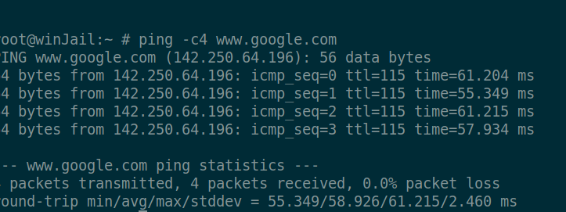Ilustración 3: Comprobacion de conexión DNS
Aunque no es obligatorio, configuramos los hosts del sistema al editar el archivo /etc/hosts:
::1 localhost winjail.com
127.0.0.1 localhost winjail.com
192.168.0.100 vonserver.com (el nombre de nuestro sistema host)

Actualización del sistema de paquetes

Para solventar las dependencias requeridas para instalar nuevos paquetes y compilar el árbol de po rts es necesario actualizar con:
pkg update
Ya podemos instalar ports en nuestra jaula iocage.

Las instalaciones de windows y el mismo sistema se ejecutan simulando firmware UEFI. El hypervisor byhve trae consigo algunas plantillas que facilitan la configuración de la máquina virual. Copie el contenido las plantillas de ejemplo al directorio local:
cp /usr/local/share/examples/vm-bhyve/* /root/vm/.templates
Copiamos el iso de Windows 7 64 bits al subdirectorio .iso de /root/vm, dentro de la jaula. Es decir, que en el host, el directorio destino seria /zroot/iocage/jails/winJail/root/root/vm/.iso/

Creación del switch de red virtual
Para el manejo de la interfaz de red se crea un switch virtual que se conectará a nuestra interfaz de red virtual principal (vm-services).
vm switch create public
vm switch add public epair0b
Escribiendo vm switch list verificamos. Si consultamos con ifconfig comprobamos una interfaz llamada vm-public.

member: epair0b flags=143<LEARNING,DISCOVER,AUTOEDGE,AUTOPTP>
groups: bridge vm-switch viid-4c918@

Establecemos el shell bash por defecto para el usuario root.
chsh -s /usr/local/bin/bash
Si no deseamos reiniciar la jaula (iocage restart winJail), ejecutamos entonces el entorno de shell bash escribiendo bash y presionando enter.
Para asegurar que el switch siempre este disponible para nuestra máquina virtual, hemos creado un script en /root/reiniciar_sw.sh con el siguiente contenido:
#!/bin/bash
#script para reiniciar el switch virtual
echo Eliminando información de switch....
echo >/root/vm/.config/system.conf
echo Creando switch virtual nuevo
vm switch create public
vm switch add public epair0b
ifconfig vm-public
vm switch list public
Para ejecutar el script escribimos
sh /root/reiniciar_sw.sh
Si la configuración se ejecutó correctamente, obtenemos la siguiente información en pantalla:
Si un mensaje indica algún error al agregar la interfaz epair0b al bridge, se recomienda reiniciar la jaula y ejecutar nuevamente el script.

Creando la máquina virtual de windows 7
Mediante la siguiente instrucción, bhyve genera una VM configurada para windows y con 120 Gb de disco duro:
vm create -t windows -s 120G win7
Ilustración 4: Consultando máquinas virtuales creadas con vm list
Para efectuar modificaciones en la configuración podemos modificar el archivo /root/vm/win7/win7.conf o a través de la orden vm config win7. Cambiamos los siguientes parámetros
cambiamos
xhci_mouse="no"
network0_type="virtio-net"
agregamos
disk0_name="/dev/zvol/zroot/iocage/jails/winJail/root/windata"
disk0_type="virtio-blk"
disk0_dev="custom"
disk1_name="/root/vm/.iso/virtio-win.iso"
disk1_type="ahci-cd"
disk1_dev="custom"
De esta forma hemos agregado un dispsitivo de bloque ZFS (ya previamente creado), y una ruta acional para nuestra imagen iso de drivers virtio descargados de https://fedorapeople.org/groups/virt/virtio-win/direct-downloads/stable-virtio/virtio-win.iso.

Procedemos a la instalación de Windows con vm install win7 win64.iso Sin embargo necesitaremos buscar un driver de forma automatica en la imagen iso (cargada como CD), seleccionar el driver viostore y proceder con la administración de discos. En varias publicaciones relacionadas recomiendan instalar posteriormente, al finalizar la instalación, los drivers Balloon, NetKVM y vioserial (todos en la imagen ISO de virtio drivers). Otra recomendación consiste en ejecutar qemu-ga-x64.msi installer. Reinicia el sistema y opera tu versión de Windows 7.

Para monitorear o acceder a la VM utilizamos la aplicación vncviewer en la dirección 10.0.0.3:5900, la cual, podemos ejecutar desde nuestro host de Freebsd.
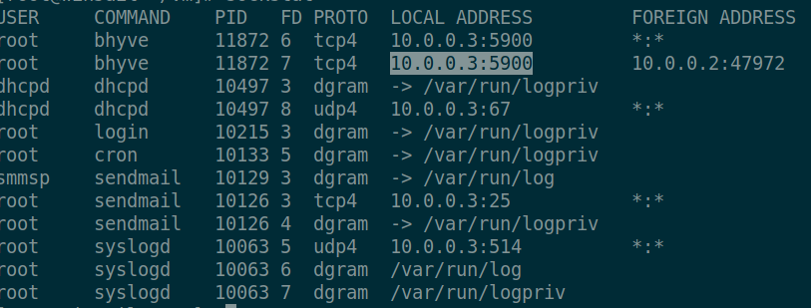Ilustración 5: Consultando puertos abierto con sockstat
Procedemos a la instalación habitual de Windows 7. Ya instalado Windows nuestro sistema no tiene conexión. Abrimos el icono de conexiones de red y configuramos de la siguiente manera:
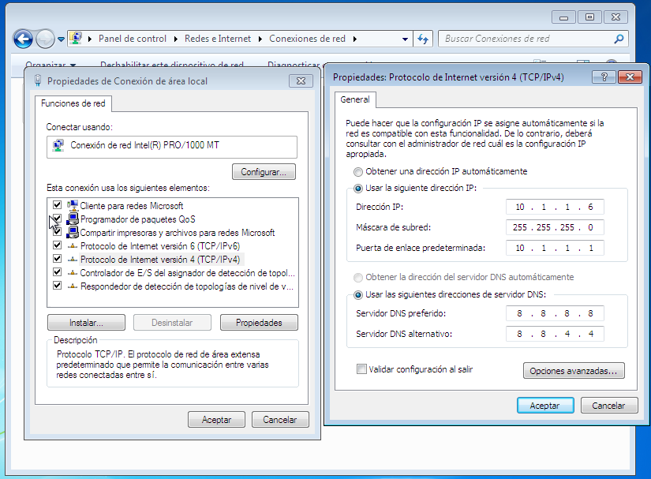

Espero haber aportado la información necesaria. FreeBsd debe ser para todos.

Referencias

https://github.com/lattera/articles/blob/master/freebsd/2018-10-27_jailed_bhyve/article.md

https://blog.grem.de/pages/ayvn.html

https://dan.langille.org/2015/03/07/getting-started-with-iocage-for-jails-on-freebsd/

https://www.cyberciti.biz/faq/freebsd-mount_nullf-usrports-inside-jail/

Índice

Detalles del Sistema Operativo host: 1
Dispositivos de red 1
Preparación del entorno 2
Creación de switch virtuales 2
Permisos de dispositivos 2
Creación de la jaula winJail 3
Traducción de direcciones 5
Dentro de la jaula 5
Comprobando conexión 5
Actualización del sistema de paquetes 6
Creación del switch de red virtual 7
Creando la máquina virtual de windows 7 8
Referencias 11
Índice 12

